Formularz – opis punktu POI w aplikacji (POI - miejsce zaplanowane na spacerze, którego nie ma w aplikacji)
Nazwa  Maksymalnie 50 znaków. | Żabi Róg
Opis miejsca/obiektu  Maksymalnie 400 znaków. | Żabi Róg to wspaniałe miejsce na odpoczynek. Możemy zobaczyć historyczną dzwonnicę wykonaną z pozostałości muru pruskiego. Jest wiele ciekawych informacji o pobliskich terenach. Możemy dowiedzieć się jak wyglądały te tereny przed, po i w trakcie II Wojny Światowej.
Rodzaj kategorii  Do jakiej kategorii można przypisać punkt POI np. obiekt turystyczny, obiekt przyrodniczy, restauracja, hotel, łowisko, dla aktywnych, dla rodzin z dziećmi, miejsce dostępne publicznie itp. | Obiekt turystyczny, dla rodzin z dziećmi, hotel
Współrzędne geograficzne  Można pobrać z Google Maps | 51.47515361398001, 17.21185173524992
Zdjęcie miejsca/obiektu  Zdjęcie stanowi okładkę propozycji, która wyświetla się po wejściu w punkt POI na aplikacji. Format: JPG. Min. rozmiar 1440x960. Maksymalnie 500KB.  Wklej zdjęcie poglądowe oraz link do pobrania zdjęcia w lepszej jakości. | 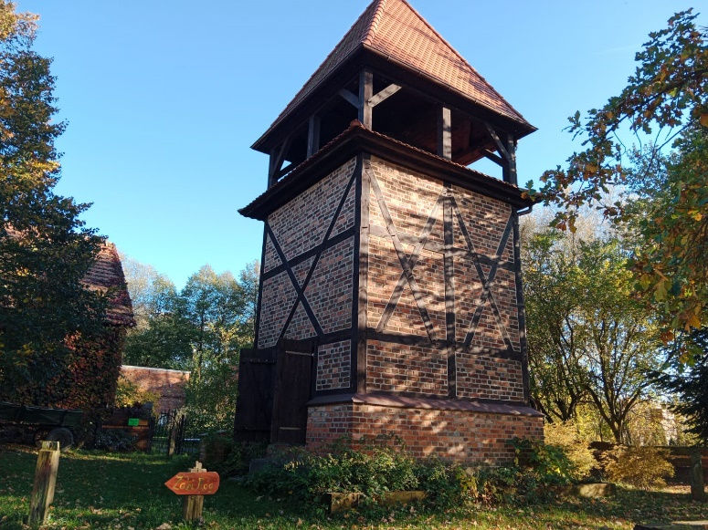  https://www.google.com/maps/uv?pb=!1s0x47055f6965dc364d%3A0x733496887c7b8e1f!3m1!7e115!4shttps%3A%2F%2Flh5.googleusercontent.com%2Fp%2FAF1QipOQCjpxnXYGfyp_pBHYLGOegEUnQazoDXWQVi7v%3Dw355-h200-k-no!5s%C5%BCabi%20r%C3%B3g%20pracze%20-%20Szukaj%20w%20Google!15sCgIgAQ&imagekey=!1e10!2sAF1QipOQCjpxnXYGfyp_pBHYLGOegEUnQazoDXWQVi7v&hl=pl&sa=X&ved=2ahUKEwitrd_7kZX7AhUOmYsKHdfxBtMQoip6BAhSEAM
Godziny otwarcia miejsca/obiektu  Wpisz godziny lub nie dotyczy | Zameldowanie: 16:00 – 00:00  Wymeldowanie: 12:00
Udogodnienia przy miejscu/obiekcie – jeśli dotyczy  Maksymalnie 150 znaków.  Np. dostępny dla osób  z niepełnosprawnością, miejsce przyjazne dla zwierząt, WiFi, bezpłatny parking, plac zabaw. | Przyjazne dla zwierząt, WiFi, bezpłatny parking
Dane adresowe
Ulica z numerem | Pracze 13
Kod pocztowy | 56-300
Miejscowość | Milicz
Gmina | Milicz
Dane kontaktowe
E-mail kontaktowy | -
Telefon kontaktowy | 535828148
Strona internetowa | https://www.airbnb.pl/rooms/36412205?_set_bev_on_new_domain=1667586068_MzEzNGE3ZDJmMGY1&source_impression_id=p3_1667586071_BgwJF0rWqxcFML2n&check_in=2022-11-13&guests=1&adults=1&check_out=2022-11-16

